abandonne | un jour |  | sur une paquerette
le hanneton |  | Poucette

abandonne | un jour |  | sur une paquerette
le hanneton |  | Poucette

abandonne | un jour |  | sur une paquerette
le hanneton |  | Poucette

abandonne | un jour |  | sur une paquerette
le hanneton |  | Poucette

abandonne | un jour |  | sur une paquerette
le hanneton |  | Poucette

abandonne | un jour |  | sur une paquerette
le hanneton |  | Poucette

abandonne | un jour |  | sur une paquerette
le hanneton |  | Poucette

abandonne | un jour |  | sur une paquerette
le hanneton |  | Poucette

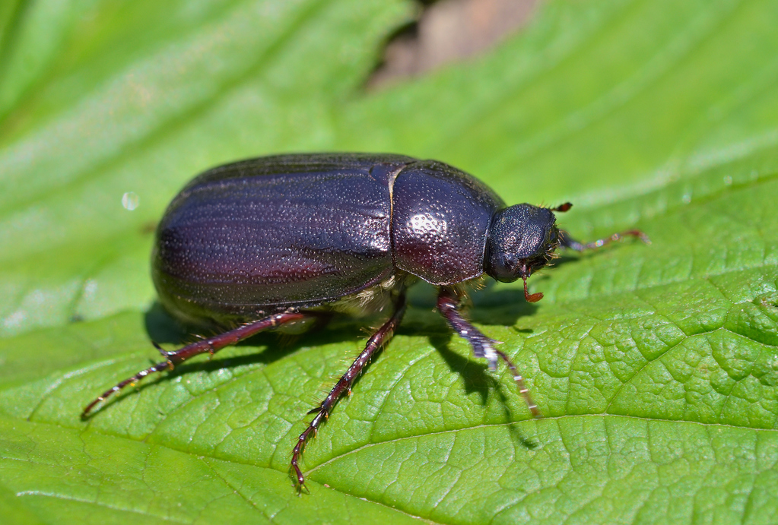
Un hanneton

